**PRACTICA 1 DIU: REVISION DE USABILIDAD**

Competitor analysis

Se trata de un alojamiento que busca ser un nexo entre el ocio nocturno y la cultura nazarí de granada siendo a su vez un lugar cómodo y acogedor los residentes. Esto es debido su variedad de eventos por la ciudad de granada y dentro del local con los servicios indoor que proporciona (music-bar, climatización, servicio de lavandería, guarda equipaje, etc.)

(150-300)

|  |  |  |  |
| --- | --- | --- | --- |
|  | **CarlotaBraun** | **YellowSquare Rome** | **SafeStay Athens** |
| Precio | 14€ - 17.5€ | 15€-25€ | 12€-16€ |
| Habitaciones | Habitaciones mixtas o femeninas de 4 o 6 personas publicas | 4,6,8 publicas mixtas  4,6 publicas femeninas  Privadas de hasta dos personas  4,5 privadas | Compartidas de 1-10 y privadas de 1-4 |
| Eventos indoor | Musica en directo  Gastronomia local | Musica en directo | Reuniones sociales  Noches de juegos/comidas |
| Eventos outdoor | Salidas turisticas  Cursos de ski  Senderismos | Salidas Turisticas | Salidas turisticas |
| Servicios limpieza | Limpieza diaria  Lavanderia  Ropa de cama | No sabe no contesta | Lavanderia  Ropa de cama |
| Servicios de comidas | Sala comedor  Restaurante | Servicio de comida con fiesta incluida | Desayuno |
| Servicios de ocio | Music Bar | Discoteca  Salas de trabajo  Yoga | Bar Terraza |

User research

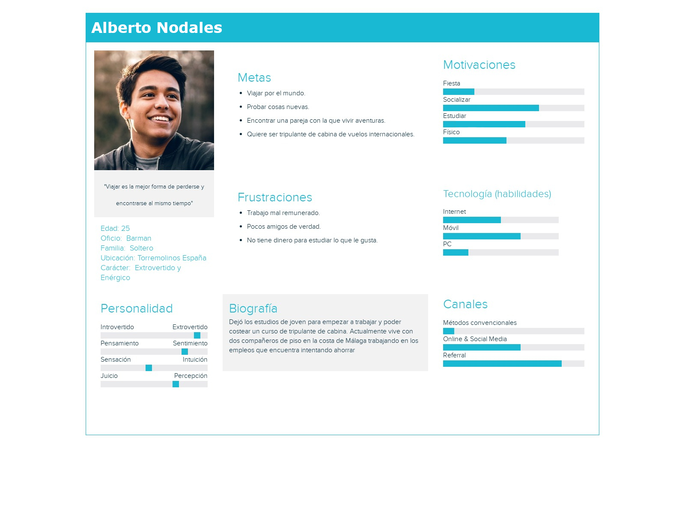

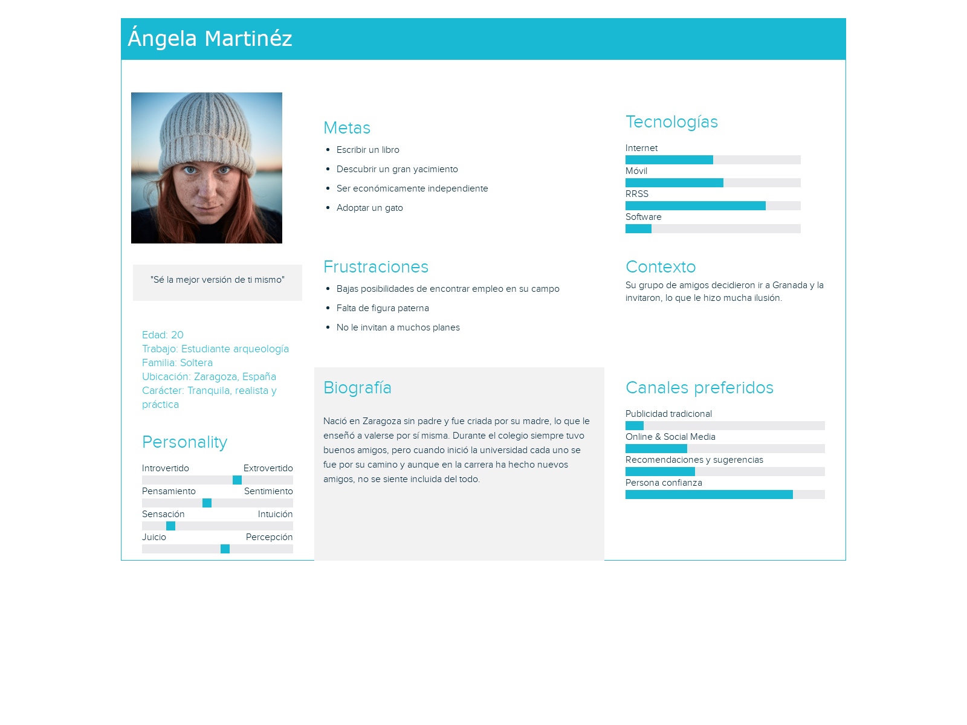

Hemos escogido dos perfiles bastante comunes en el publico objetivo de este tipo de hospedajes. Gente con no muchos problemas a la hora de socializar y mayoritariamente jovenes de entre 20 y 30 años

Journeymaps

Ambos han tenido distintos puntos de vista de las experiencias. Mientras que Ángela buscaba mas tema servicios y demas, Alberto iba un poco mas a ver lo que se encontraba y fiandose mas de lo que le habian contado.

Usability review

Aquí hiria el excel raro

Conclusion